1.理解enter update exit

经常会看到 svg.selectAll('rect').data(data).enter().append('rect')

这里面的意思是有数据，而没有足够图形元素的时候，使用此方法可以添加足够的元素

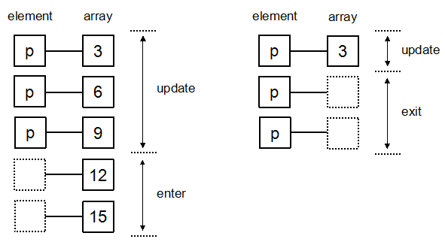

就如图片展示的，可以清楚的看到update enter exit的区别

2.图表的运动

我们知道在css3中有一些可以控制元素的运动 transition().duration().ease()

3.交互

如果是交互的话，我们需要知道三个事件：鼠标 键盘 触屏

事件和js是一样的，可以用on来在元素上绑定事件